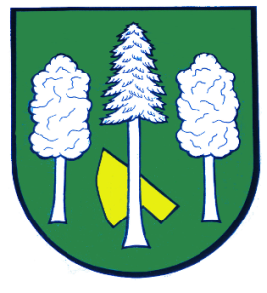

Obec DASKABÁT

Daskabát 35

779 00 Olomouc

telefon: 585 358 001

Hlášení ze dne 09. 11. 2023

1) Ve dnech 13. – 24. 11. 2023 nebude přítomna úřednice na obecním úřadě. Nebude tak možné ověřovat listiny či podpisy a vydávat výpisy z Czechpointu.

